电 气 工 程 学 院 制
电气工程学院 电子技术 实验室： DS1218 实验时间： 2025 年 12 月 7 日 第 13 周 节
学生姓名 |  | 专业班级 | 电气工程及其自动化 | 学 号
课 程  名 称 | 数字电子技术实验 | 实验项目  名 称 | FPGA组合逻辑电路设计 | 实验项目类型
 |  |  |  | 验证 | 演示 |  | 综合 | 设计 | 其他
指 导  教 师 |  | 成 绩
一、实验目的
1、熟悉 VIVADO 软件编译环境下，基于 Verilog HDL 的 FPGA 开发流程，及 FPGA实验板的使用
2、学习 Verilog HDL 基本语法和组合逻辑电路的设计方法
3、学习添加 IP 核目录并调用 IP 核的方法，了解 VIVADO block design 设计流程
4、掌握应用 FPGA 实验板卡验证组合逻辑电路功能和电路调试的方法
二、实验原理（及其相关定义）
1、基于硬件描述语言的设计方法
新建工程→新建Verilog源文件→输入设计代码→综合→仿真→引脚约束→实现→生成bit文件→下载到FGPA
2、基于原理图的模块设计方法
新建工程→新建Block Design→IP核调用→生成Output 创建HDL文本→综合→引脚约束→生成bit文件→下载到FGPA
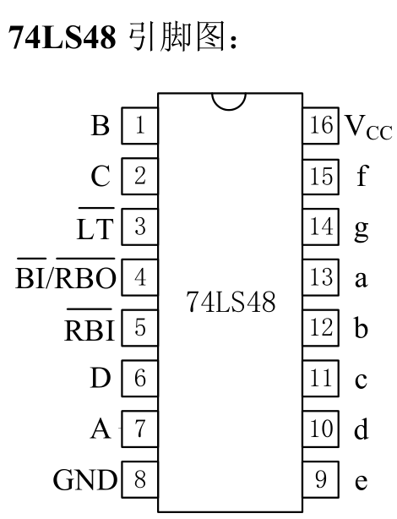
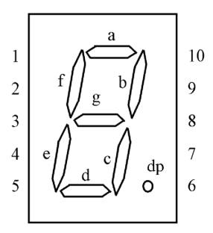
3、利用7段显示译码器74LS48可以点亮共阴极数码管显示十进制读数 0-9 输出
用74LS48驱动共阴极数码管显示数字0~9
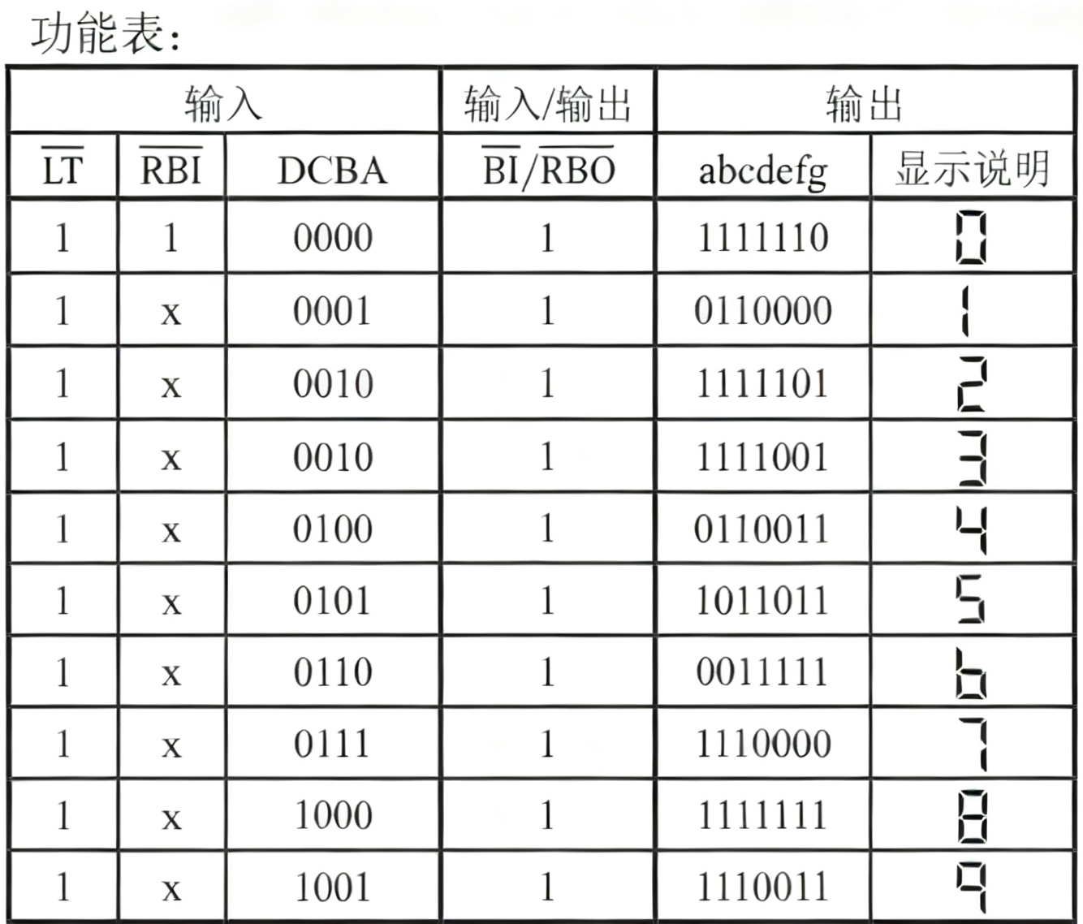

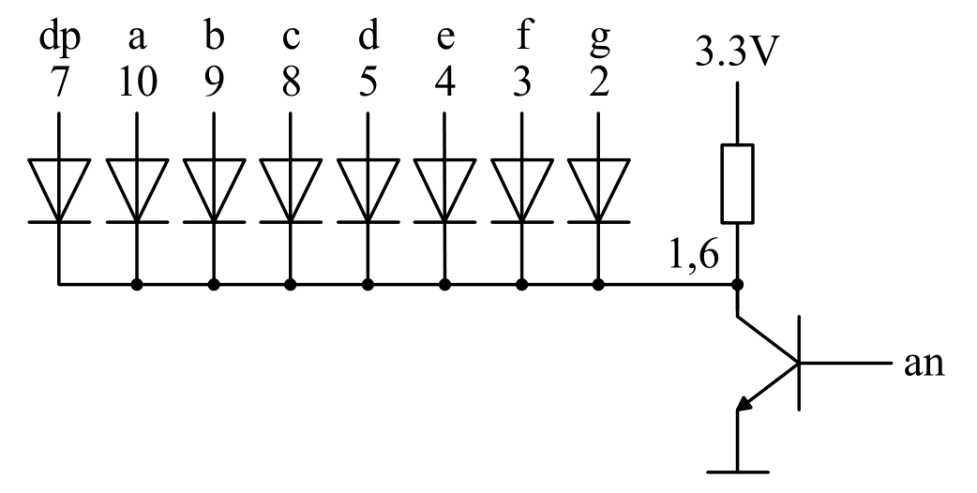

4、FGPA实验板上16个LED灯是共阴极，当阳极输入为0时，LED灯熄灭；当阳极输入为1时，LED灯被点亮。FGPA实验板上的8个拨码开关向上拨时，输出高电平；向下拨时，输出低电平

三、使用仪器、材料数量及其用途
1、电脑 一台 用于实现功能及仿真，烧录代码
2、FPGA实验板 一套 用于完成及验证代码

四、实验步骤（含简略步骤、电路图）：
1、常用组合逻辑电路功能设计
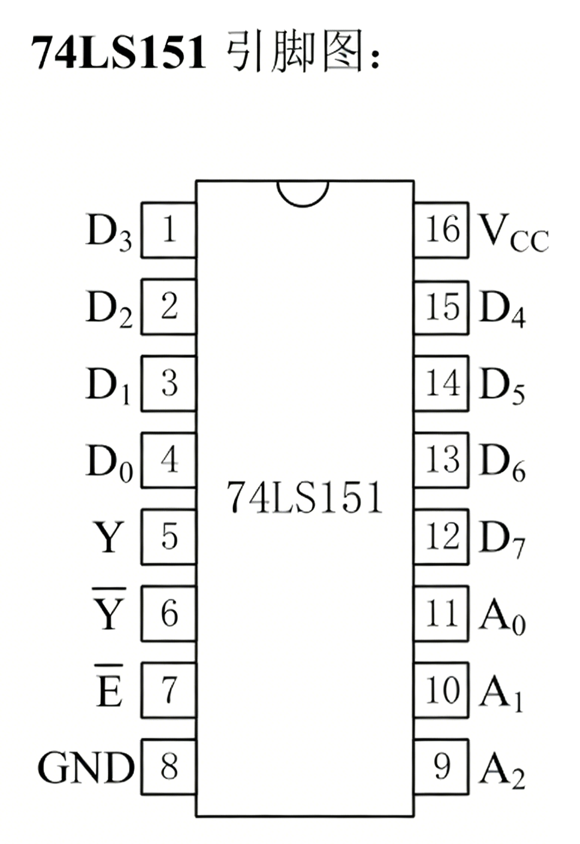
仿照实验三中使用过的 74 系列芯片功能进行 FPGA 设计，并在实验板上选用开关作为输入、LED 灯作为输出，完成数据选择器 74LS151 功能验证。代码设计可参考前述示例。要求在报告中记录实验结果，包括设计源程序代码、仿真源程序代码、仿真波形图、引脚约束、实测真值表等。

2、基于原理图的 FPGA 设计
选择2)数据判别器，其输入为3位二进制X₃X₂X₁、输出为判别结果Y。设定阈值为 4（100），当输入小于等于4时，输出 Y=1；当输入大于4时，输出 Y=0。基于原理图进行图形化模块设计。并在 FPGA 实验板上选用开关作为输入、LED 灯作为输出，完成功能验证，记录实验结果。

3、显示译码器设计
设计一个显示译码器，要求可用开关做输入，驱动 FPGA 实验板上某一七段数码管显示十进制读数 0-9 输出，并完成板级功能验证，记录实验结果。
五、实验过程原始记录(数据、图表、仿真、计算等)

六、实验结果及分析（包括图表、计算、结论与仿真结论）

指导教师签名：
2025年 12 月 5 日

验证74LS00的基本功能
1.源文件
`timescale 1ns / 1ps

module MY_74LS00(
input A1, A2, // 第一个2输入与非门
input B1, B2, // 第二个2输入与非门
input C1, C2, // 第三个2输入与非门
input D1, D2, // 第四个2输入与非门
output Y1, Y2, Y3, Y4 // 四个输出
);
// 74LS00包含四个独立的2输入与非门
assign Y1 = ~(A1 & A2);
assign Y2 = ~(B1 & B2);
assign Y3 = ~(C1 & C2);
assign Y4 = ~(D1 & D2);
endmodule
2.引脚约束
set_property IOSTANDARD LVCMOS33 [get_ports A1]
set_property IOSTANDARD LVCMOS33 [get_ports A2]
set_property IOSTANDARD LVCMOS33 [get_ports B1]
set_property IOSTANDARD LVCMOS33 [get_ports B2]
set_property IOSTANDARD LVCMOS33 [get_ports C1]
set_property IOSTANDARD LVCMOS33 [get_ports C2]
set_property IOSTANDARD LVCMOS33 [get_ports D1]
set_property IOSTANDARD LVCMOS33 [get_ports D2]
set_property IOSTANDARD LVCMOS33 [get_ports Y1]
set_property IOSTANDARD LVCMOS33 [get_ports Y2]
set_property IOSTANDARD LVCMOS33 [get_ports Y3]
set_property IOSTANDARD LVCMOS33 [get_ports Y4]
set_property PACKAGE_PIN R1 [get_ports A1]
set_property PACKAGE_PIN N4 [get_ports A2]
set_property PACKAGE_PIN M4 [get_ports B1]
set_property PACKAGE_PIN R2 [get_ports B2]
set_property PACKAGE_PIN P2 [get_ports C1]
set_property PACKAGE_PIN P3 [get_ports C2]
set_property PACKAGE_PIN P4 [get_ports D1]
set_property PACKAGE_PIN P5 [get_ports D2]
set_property PACKAGE_PIN K3 [get_ports Y1]
set_property PACKAGE_PIN M1 [get_ports Y2]
set_property PACKAGE_PIN L1 [get_ports Y3]
set_property PACKAGE_PIN K6 [get_ports Y4]
3.仿真结果和分析
`timescale 1ns / 1ps

module sim_74x00(
);
// 输入信号
reg A1, A2; // 第一个门输入
reg B1, B2; // 第二个门输入
reg C1, C2; // 第三个门输入
reg D1, D2; // 第四个门输入

// 输出信号
wire Y1, Y2, Y3, Y4;

// 实例化74LS00
MY_74LS00 u_MY_74LS00(A1, A2, B1, B2, C1, C2, D1, D2, Y1, Y2, Y3, Y4);

// 初始化输入
initial begin
{A1, A2, B1, B2, C1, C2, D1, D2} = 8'b0;
end

// 每10ns递增输入值
always begin
#10;
{A1, A2, B1, B2, C1, C2, D1, D2} = {A1, A2, B1, B2, C1, C2, D1, D2} + 1'B1;
end

endmodule

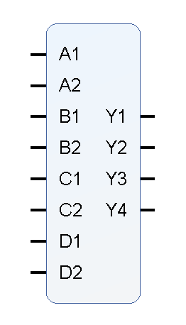
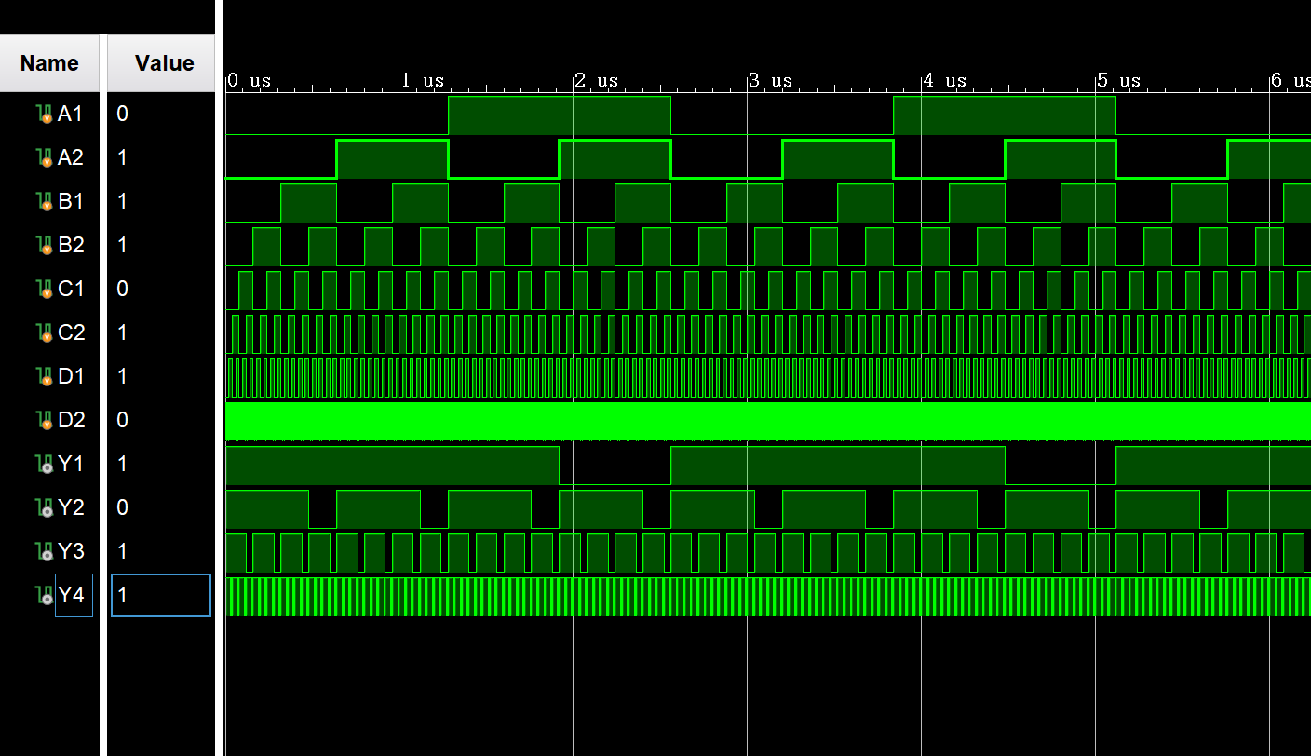
4.封装IP核

验证74LS151的基本功能
1.源文件
`timescale 1ns / 1ps

// 74LS151 8选1数据选择器模块（低有效使能S，Y为输出，Y_NOT为反相输出）
module MY_74LS151(
input S,A2,A1,A0,
input D7,D6,D5,D4,D3,D2,D1,D0,
output reg Y,Y_NOT
);

always @(*)
begin
if(S==1'b1)
Y = 1'b0;
else
begin
case({A2,A1,A0})
3'b000: Y=D0;
3'b001: Y=D1;
3'b010: Y=D2;
3'b011: Y=D3;
3'b100: Y=D4;
3'b101: Y=D5;
3'b110: Y=D6;
3'b111: Y=D7;
endcase
end
Y_NOT = ~Y;
end

endmodule
2.引脚约束
set_property IOSTANDARD LVCMOS33 [get_ports A0]
set_property IOSTANDARD LVCMOS33 [get_ports A1]
set_property IOSTANDARD LVCMOS33 [get_ports A2]
set_property IOSTANDARD LVCMOS33 [get_ports D0]
set_property IOSTANDARD LVCMOS33 [get_ports D1]
set_property IOSTANDARD LVCMOS33 [get_ports D2]
set_property IOSTANDARD LVCMOS33 [get_ports D3]
set_property IOSTANDARD LVCMOS33 [get_ports D4]
set_property IOSTANDARD LVCMOS33 [get_ports D5]
set_property IOSTANDARD LVCMOS33 [get_ports D6]
set_property IOSTANDARD LVCMOS33 [get_ports D7]
set_property IOSTANDARD LVCMOS33 [get_ports S]
set_property IOSTANDARD LVCMOS33 [get_ports Y]
set_property IOSTANDARD LVCMOS33 [get_ports Y_NOT]
set_property DRIVE 12 [get_ports Y]
set_property PACKAGE_PIN T3 [get_ports A0]
set_property PACKAGE_PIN R3 [get_ports A1]
set_property PACKAGE_PIN V4 [get_ports A2]
set_property PACKAGE_PIN R1 [get_ports D0]
set_property PACKAGE_PIN N4 [get_ports D1]
set_property PACKAGE_PIN M4 [get_ports D2]
set_property PACKAGE_PIN R2 [get_ports D3]
set_property PACKAGE_PIN P2 [get_ports D4]
set_property PACKAGE_PIN P3 [get_ports D5]
set_property PACKAGE_PIN P4 [get_ports D6]
set_property PACKAGE_PIN P5 [get_ports D7]
set_property PACKAGE_PIN T5 [get_ports S]
set_property PACKAGE_PIN K3 [get_ports Y]
set_property PACKAGE_PIN M1 [get_ports Y_NOT]
3.仿真结果
`timescale 1ns / 1ps

module sim_MY_74LS151(

);
// 仿真信号定义
reg S,A2,A1,A0;
reg D7,D6,D5,D4,D3,D2,D1,D0;
wire Y,Y_NOT;

MY_74LS151 u_MY_74LS151(S,A2,A1,A0,D7,D6,D5,D4,D3,D2,D1,D0,Y,Y_NOT);

initial
begin
{S,A2,A1,A0,D7,D6,D5,D4,D3,D2,D1,D0}=12'b0;
end

always
begin
#10;
{S,A2,A1,A0,D7,D6,D5,D4,D3,D2,D1,D0}={S,A2,A1,A0,D7,D6,D5,D4,D3,D2,D1,D0}+12'b1;
end

endmodule
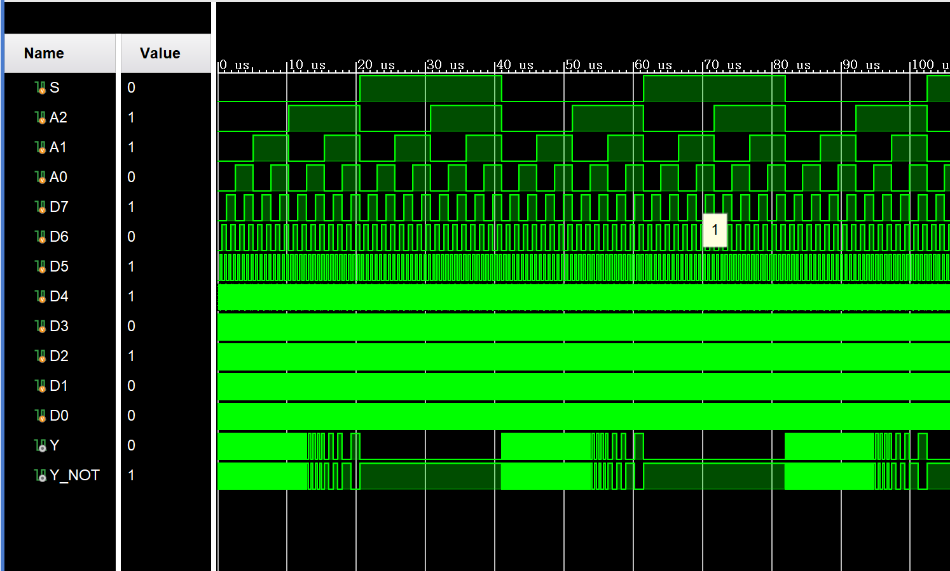
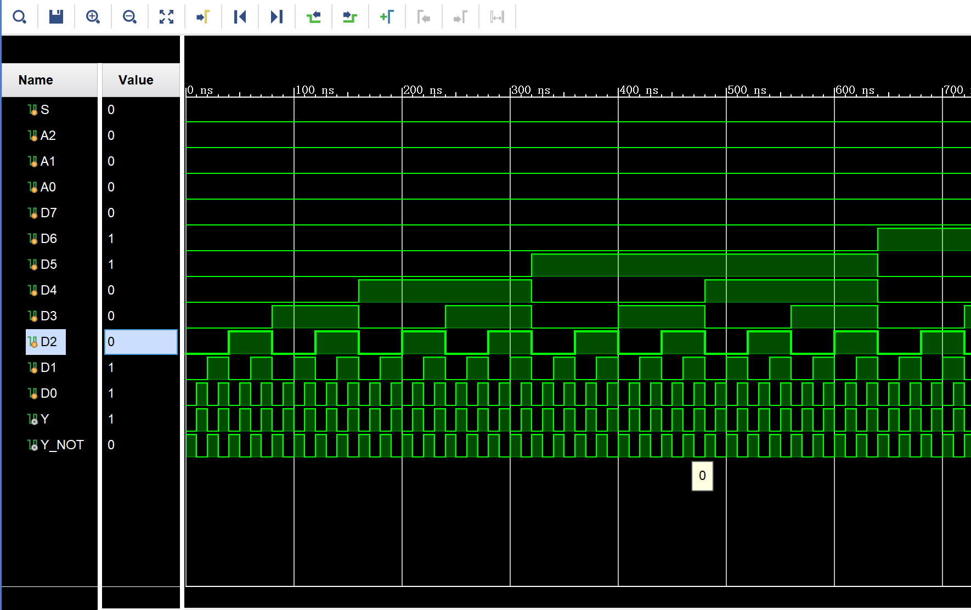
当A2=A1=1，A0=0时，Y=D6，Y_NOT= ~Y 当A2=A1=A0=0时，Y=D0，Y_NOT= ~Y
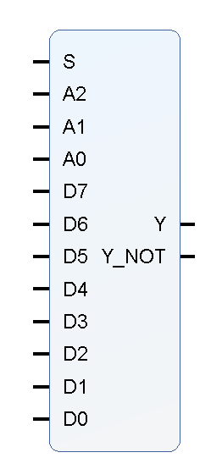
同理可验证A2A1A0=dx时，Y=Dx，Y_NOT= ~Y； 封装IP核：
当S = 1时，数据选择功能停止，Y=0, Y_NOT=1

验证74LS10的基本功能
1.源文件
`timescale 1ns / 1ps

module MY_74LS10(
input A1, A2, A3, // 第一个3输入与非门
input B1, B2, B3, // 第二个3输入与非门
input C1, C2, C3, // 第三个3输入与非门
output Y1, Y2, Y3 // 三个输出
);
// 74LS10包含三个独立的3输入与非门
assign Y1 = ~(A1 & A2 & A3);
assign Y2 = ~(B1 & B2 & B3);
assign Y3 = ~(C1 & C2 & C3);
endmodule
2.仿真文件
`timescale 1ns / 1ps

module sim_MY_74x10(
// 测试74LS10
);
// 输入信号
reg A1, A2, A3; // 第一个门输入
reg B1, B2, B3; // 第二个门输入
reg C1, C2, C3; // 第三个门输入

// 输出信号
wire Y1, Y2, Y3;

// 实例化74LS10
MY_74LS10 u_MY_74LS10(A1, A2, A3, B1, B2, B3, C1, C2, C3, Y1, Y2, Y3);

// 初始化输入
initial begin
{A1, A2, A3, B1, B2, B3, C1, C2, C3} = 9'b0;
end

// 每10ns递增输入值
always begin
#10;
{A1, A2, A3, B1, B2, B3, C1, C2, C3} = {A1, A2, A3, B1, B2, B3, C1, C2, C3} + 1;
end

endmodule
3.引脚约束
set_property IOSTANDARD LVCMOS33 [get_ports A1]
set_property IOSTANDARD LVCMOS33 [get_ports A2]
set_property IOSTANDARD LVCMOS33 [get_ports A3]
set_property IOSTANDARD LVCMOS33 [get_ports B1]
set_property IOSTANDARD LVCMOS33 [get_ports B2]
set_property IOSTANDARD LVCMOS33 [get_ports B3]
set_property IOSTANDARD LVCMOS33 [get_ports C1]
set_property IOSTANDARD LVCMOS33 [get_ports C2]
set_property IOSTANDARD LVCMOS33 [get_ports C3]
set_property IOSTANDARD LVCMOS33 [get_ports Y1]
set_property IOSTANDARD LVCMOS33 [get_ports Y2]
set_property IOSTANDARD LVCMOS33 [get_ports Y3]
set_property PACKAGE_PIN R1 [get_ports A1]
set_property PACKAGE_PIN N4 [get_ports A2]
set_property PACKAGE_PIN M4 [get_ports A3]
set_property PACKAGE_PIN R2 [get_ports B1]
set_property PACKAGE_PIN P2 [get_ports B2]
set_property PACKAGE_PIN P3 [get_ports B3]
set_property PACKAGE_PIN P4 [get_ports C1]
set_property PACKAGE_PIN P5 [get_ports C2]
set_property PACKAGE_PIN K3 [get_ports Y1]
set_property PACKAGE_PIN M1 [get_ports Y2]
set_property PACKAGE_PIN T5 [get_ports C3]
set_property PACKAGE_PIN L1 [get_ports Y3]

仿真图
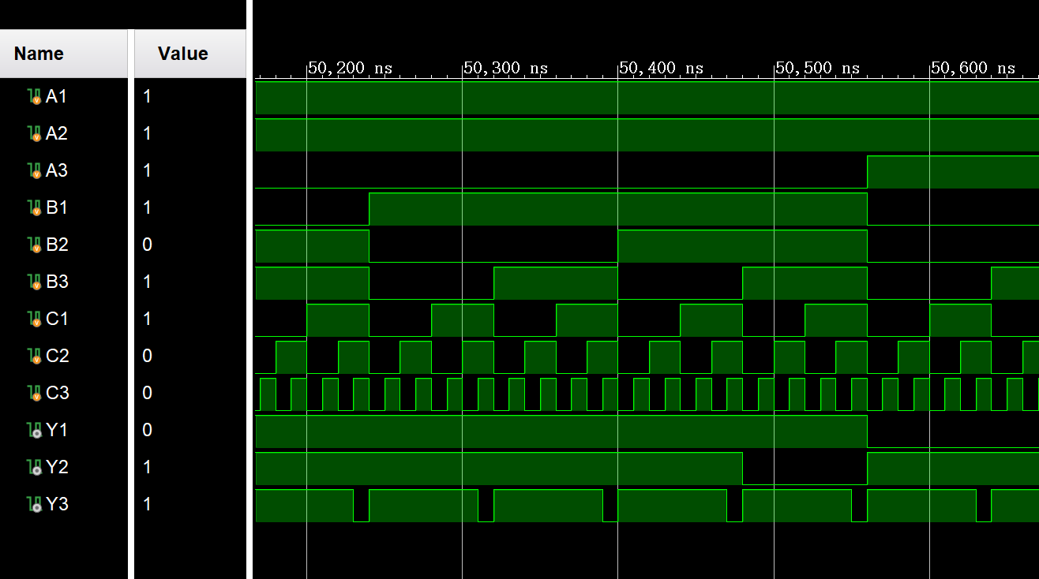
当且仅当A1A2A3=111时，Y1=0；B1B2B3=111时，Y2=0；C1C2C3=111时，Y3=0

封装IP核
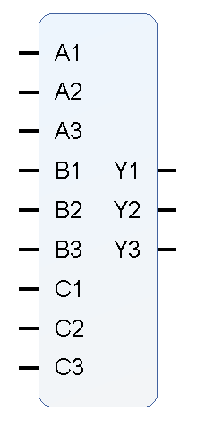

验证74LS138的基本功能
1.源文件
`timescale 1ns / 1ps

module MY_74LS138(
input S3,S2,S1,
input A2,A1,A0,
output reg Y7,Y6,Y5,Y4,Y3,Y2,Y1,Y0
);

reg [7:0]Y;

always @(*)
begin
if({S3,S2,S1}==3'b100)
begin
case({A2,A1,A0})
3'b000: Y=8'b1111_1110;
3'b001: Y=8'b1111_1101;
3'b010: Y=8'b1111_1011;
3'b011: Y=8'b1111_0111;
3'b100: Y=8'b1110_1111;
3'b101: Y=8'b1101_1111;
3'b110: Y=8'b1011_1111;
3'b111: Y=8'b0111_1111;
endcase
end
else
Y=8'b1111_1111;
end

always @(*)
begin
Y0=Y[0];
Y1=Y[1];
Y2=Y[2];
Y3=Y[3];
Y4=Y[4];
Y5=Y[5];
Y6=Y[6];
Y7=Y[7];
end

endmodule
2.引脚约束
set_property IOSTANDARD LVCMOS33 [get_ports Y3]
set_property IOSTANDARD LVCMOS33 [get_ports Y4]
set_property IOSTANDARD LVCMOS33 [get_ports Y5]
set_property IOSTANDARD LVCMOS33 [get_ports Y6]
set_property IOSTANDARD LVCMOS33 [get_ports Y7]
set_property IOSTANDARD LVCMOS33 [get_ports Y2]
set_property IOSTANDARD LVCMOS33 [get_ports Y1]
set_property IOSTANDARD LVCMOS33 [get_ports S3]
set_property IOSTANDARD LVCMOS33 [get_ports Y0]
set_property IOSTANDARD LVCMOS33 [get_ports A0]
set_property IOSTANDARD LVCMOS33 [get_ports A1]
set_property IOSTANDARD LVCMOS33 [get_ports A2]
set_property IOSTANDARD LVCMOS33 [get_ports S1]
set_property IOSTANDARD LVCMOS33 [get_ports S2]
set_property PACKAGE_PIN R1 [get_ports A0]
set_property PACKAGE_PIN N4 [get_ports A1]
set_property PACKAGE_PIN M4 [get_ports A2]
set_property PACKAGE_PIN R2 [get_ports S1]
set_property PACKAGE_PIN P2 [get_ports S2]
set_property PACKAGE_PIN P3 [get_ports S3]
set_property PACKAGE_PIN K3 [get_ports Y0]
set_property PACKAGE_PIN M1 [get_ports Y1]
set_property PACKAGE_PIN L1 [get_ports Y2]
set_property PACKAGE_PIN K6 [get_ports Y3]
set_property PACKAGE_PIN J5 [get_ports Y4]
set_property PACKAGE_PIN H5 [get_ports Y5]
set_property PACKAGE_PIN H6 [get_ports Y6]
set_property PACKAGE_PIN K1 [get_ports Y7]
3.仿真结果和分析
`timescale 1ns / 1ps

module sim_MY_74LS138(
);

reg S3,S2,S1;
reg A2,A1,A0;
wire Y7,Y6,Y5,Y4,Y3,Y2,Y1,Y0;

MY_74LS138 u_MY_74LS138(S3,S2,S1,A2,A1,A0,Y7,Y6,Y5,Y4,Y3,Y2,Y1,Y0);

initial
begin
{S3,S2,S1,A2,A1,A0}=6'b0;
end

always
begin
#10
{S3,S2,S1,A2,A1,A0}={S3,S2,S1,A2,A1,A0}+1'b1;
end

endmodule
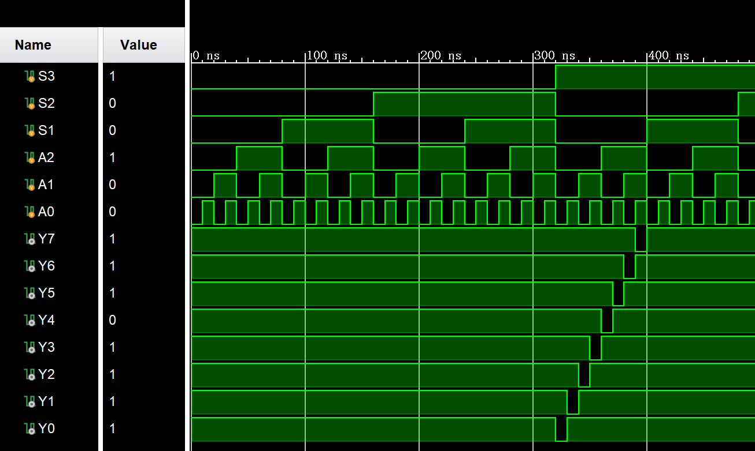
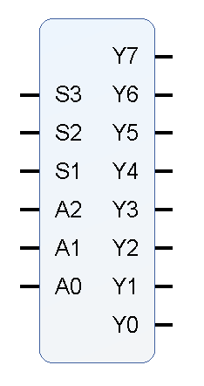
4.封装IP核

当S3=1，S2=x，S1=0时，进行译码功能；
否则，Y7=Y6=Y5=Y4=Y3=Y2=Y1=Y0=1

四、基于原理图的FGPA设计
设计一个数据判别器，输入为3位二进制X2X1X0，输出Y，设定阈值（100）4，当输入小于等于4是，Y=1，否则Y=0。
方案一：仅使用与非门实现
1.图形编程
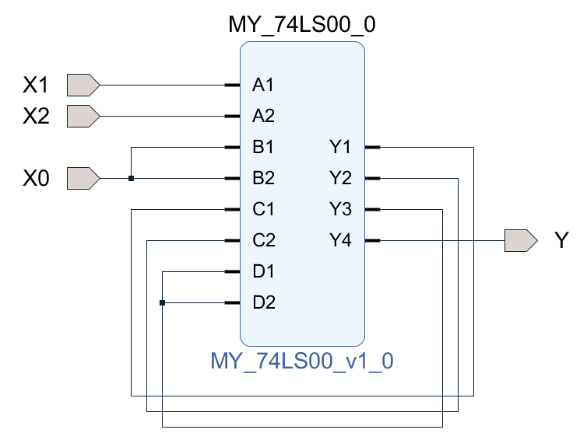
2.引脚约束：
set_property PACKAGE_PIN R1 [get_ports X0]
set_property PACKAGE_PIN N4 [get_ports X1]
set_property PACKAGE_PIN M4 [get_ports X2]
set_property PACKAGE_PIN K3 [get_ports Y]

set_property IOSTANDARD LVCMOS33 [get_ports X0]
set_property IOSTANDARD LVCMOS33 [get_ports X1]
set_property IOSTANDARD LVCMOS33 [get_ports X2]
set_property IOSTANDARD LVCMOS33 [get_ports Y]
当且仅当X2X1X0≥d5时，Y=0

方案二：使用74LS138和与非门实现
1.图形编程
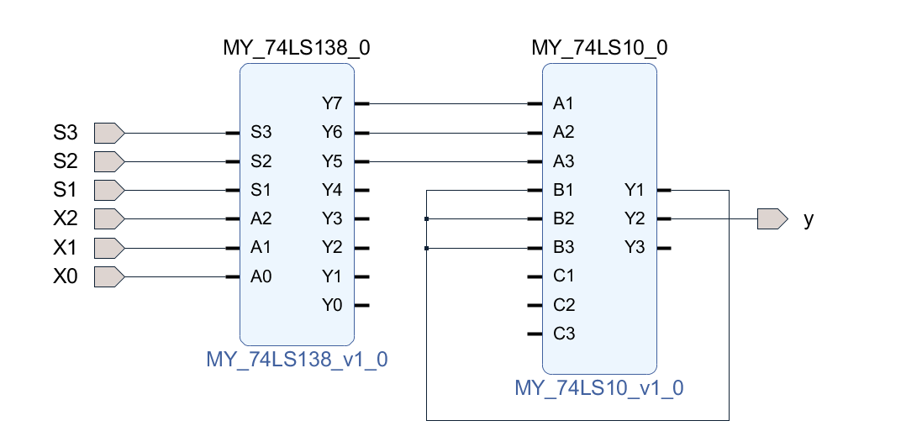

引脚约束：
set_property IOSTANDARD LVCMOS33 [get_ports S1]
set_property IOSTANDARD LVCMOS33 [get_ports y]
set_property IOSTANDARD LVCMOS33 [get_ports X2]
set_property IOSTANDARD LVCMOS33 [get_ports X1]
set_property IOSTANDARD LVCMOS33 [get_ports X0]
set_property IOSTANDARD LVCMOS33 [get_ports S3]
set_property IOSTANDARD LVCMOS33 [get_ports S2]

set_property PACKAGE_PIN R1 [get_ports S1]
set_property PACKAGE_PIN M4 [get_ports X2]
set_property PACKAGE_PIN N4 [get_ports S2]
set_property PACKAGE_PIN R2 [get_ports X1]
set_property PACKAGE_PIN P2 [get_ports X0]
set_property PACKAGE_PIN P3 [get_ports X2]
set_property PACKAGE_PIN K3 [get_ports y]
当且仅当X2X1X0≥d5时，y=0

方案三：仅使用74LS151实现
1.图形编程
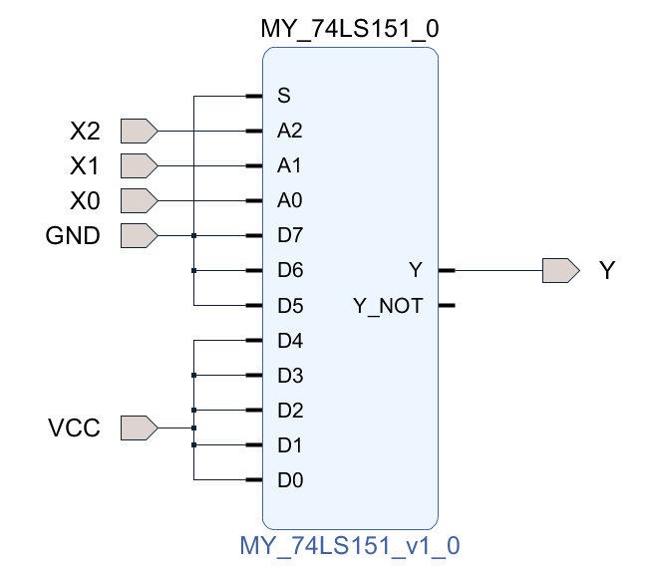
2.引脚约束：
set_property IOSTANDARD LVCMOS33 [get_ports GND]
set_property IOSTANDARD LVCMOS33 [get_ports VCC]
set_property IOSTANDARD LVCMOS33 [get_ports X0]
set_property IOSTANDARD LVCMOS33 [get_ports X1]
set_property IOSTANDARD LVCMOS33 [get_ports X2]
set_property IOSTANDARD LVCMOS33 [get_ports Y]

set_property PACKAGE_PIN P4 [get_ports GND]
set_property PACKAGE_PIN P5 [get_ports VCC]
set_property PACKAGE_PIN R1 [get_ports X0]
set_property PACKAGE_PIN N4 [get_ports X1]
set_property PACKAGE_PIN M4 [get_ports X2]
set_property PACKAGE_PIN K3 [get_ports Y]
当且仅当X2X1X0≥d5时，Y=0

